CUADROS BÁSICOS INSTITUCIONALES |  | COMISIÓN DEL CUADRO BÁSICO DE PRODUCTOS TEXTILES Y CALZADO.  27 / DIC / 2001  CEDULA No. 38
VOLUMEN 1 | ROPA CONTRACTUAL | GRUPO 210
CHAMARRA, TRES CUARTOS DE LARGO CON MANGAS DESMONTABLES,
MASCULINO Y FEMENINO

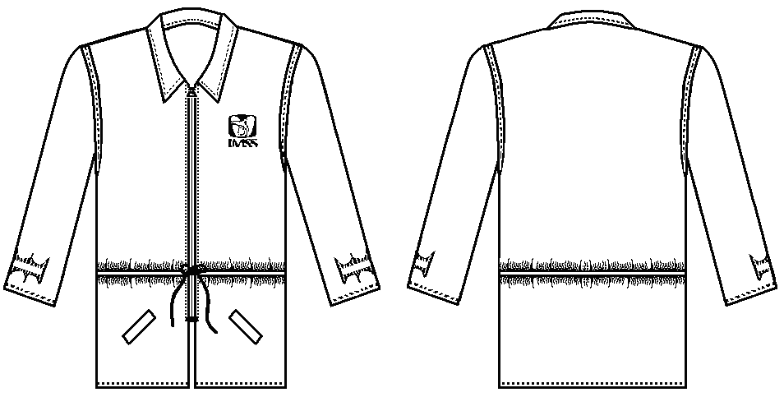
DESCRIPCIÓN

TELA: | NYLON 100%, LISO Y REPELENTE. |  | POLIÉSTER 100%
TELA: | Chamarra |  | Forro
COLOR CÓDIGO PANTONE: | BLANCO | NEGRO | BLANCO | NEGRO
LOGOSIMBOLO COLOR CÓDIGO PANTONE | VERDE 561 C Ó 561 U | BLANCO | - - - - - - | - - - - - -

TIPO: | - CORTE RECTO, FORRO COMPLETO.
CUELLO: | - SPORT CON PESPUNTE ALREDEDOR.
DELANTERO: | - DE DOS PIEZAS CON CIERRE DE NYLON TIPO CREMALLERA Y BOLSA DE CARTERA EN CADA UNA, BOLSA OCULTA EN EL LADO IZQUIERDO, LOGOSÍMBOLO DEL IMSS ESTAMPADO EN EL DELANTERO IZQUIERDO EN LA PARTE SUPERIOR.
ESPALDA: | - DE UNA PIEZA.
JARETA: | - SOBREPUESTA DE UNA PIEZA EN EL CONTORNO DE LA CINTURA Y CORDÓN PARA AMARRE.
MANGA: | - LARGA RECTA DE UNA PIEZA, CON CINTA PARA AJUSTE, CIERRE DE NYLON EN EL CONTORNO DE LA SISA.

CEDULA No. 38

CATEGORÍAS Y COLORES

CATEGORÍAS | COLORES
MEDICO PARA EL TRASLADO DE PACIENTES DE TERAPIA INTENSIVA  MEDICO PARA EL TRASLADO DE PACIENTES DE URGENCIA  ENFERMERA PARA EL TRASLADO DE PACIENTES DE TERAPIA INTENSIVA  ENFERMERA PARA EL TRASLADO DE PACIENTES DE URGENCIA | BLANCO
CAMILLERO EN VEHÍCULOS DE SERVICIOS ORDINARIOS Y PROGRAMADOS (EXCLUSIVO D.F Y VALLE DE MÉXICO) | NEGRO

TALLAS Y CLAVES

TALLA | BLANCO | NEGRO
CHICA | 210.125.2969 | 210.125.4023
MEDIANA | 210.125.2977 | 210.125.4031
GRANDE | 210.125.2985 | 210.125.4049
EXTRA-GRANDE | 210.125.2993 | 210.125.4056
ESPECIAL | 210.125.3728 | 210.125.4064

GRAFICO 1

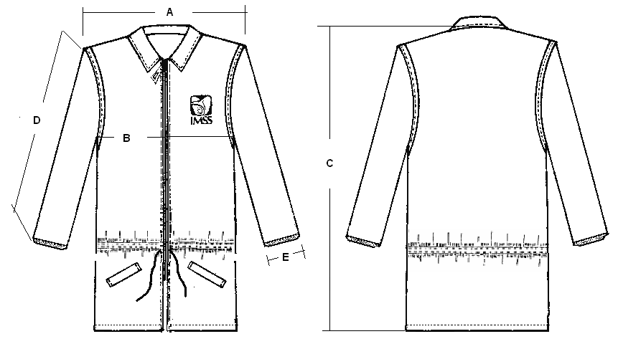
TALLAS

 |  | CH | M | G | X | ES | Tolerancia
CHAMARRA (Grafico 1)
A) | Ancho hombros, cm | 46 | 48 | 50 | 52 | 56 | ± 1.5
B) | Contorno pecho, cm | 120 | 124 | 132 | 136 | 140 | ± 1.5
C) | Largo total, cm | 83 | 83 | 85 | 85 | 87 | ± 1.5
D) | Largo manga, cm | 62 | 64 | 64 | 65 | 66 | ± 1.5
E) | Contorno puño, cm | 28 | 29 | 30 | 31 | 32 | ± 1.5



INSTITUTO MEXICANO DEL SEGURO SOCIAL

REQUISITOS DE ETIQUETADO DE ARTÍCULOS Y PRENDAS.

ETIQUETADO

Cada prenda deberá de llevar una etiqueta cosida y colocada en el interior del artículo en la parte trasera (Como en la corbata o mandil).

- En las batas, camisas o camisetas blusas, sacos y similares; en la parte del pie de cuello del escote, en la espalda y

- En los pantalones o faldas: en el interior de la prenda al nivel de la cintura.

La etiqueta debe contener impreso en forma legible e indeleble, los siguientes datos y/o leyendas en español:

- Numero de clave del cuadro Básico Institucional
- Numero de Lote
- Talla expresada en formato:
Talla Chica CH
Talla Mediana M
Talla Grande G
Talla Extra grande X
Talla Especial ES
- Marca o logotipo, razón social o nombre y domicilio del fabricante, importador y proveedor.
- Contenido de fibras.
- Instrucciones sobre el cuidado y conservación del artículo.
- País de origen.
- Registro Federal de Contribuyentes del fabricante o importador.

En caso de que todos los datos y leyendas de etiquetado del artículo no puedan quedar contenidos en una, se pueden utilizar dos.

Las etiquetas deben estar elaboradas en tela tejida o tela tejida plastificada, suave al tacto, no rígida, sin filos cortantes y que resistan los procesos de lavado sin perder la información marcada.

BIBLIOGRAFÍA

NOM-004-1994-SCFI Información comercial, etiquetado de productos textiles, prendas de vestir, y sus accesorios.

